Propuesta de Trabajo
Profesional

Tempore
Administrador de Horas

Tutor: Ing. Guillermo Pantaleo
Fecha Entrega: XX Noviembre 2010

Integrantes:
Rinaudo, Ludmila 79564 rinaudo.ludmila@gmail.com
Gigante, Juan Pablo 77851 juanpablo.gigante@gmail.com
García, Nicolás 78621 garcian@gmail.com

Índice

Introducción 3
Presentación del Problema 3
Aplicaciones existentes 4
Visión 5
Alcance 5
Limitaciones al alcance 6
Características Funcionales 6
Características no funcionales 8
Diagrama de Casos de Uso 8
Actores 8
Casos de Usos 9
Metodología de Trabajo 11
Scrum 11
Pruebas 11
Artefactos y Entregables 11
Planificación Inicial 12
Equipo de trabajo 12
Estimación 12
Calendario 15
Riesgos 16
Propuesta de Arquitectura 18
Diagrama de Arquitectura 19
El siguiente diagrama muestra la arquitectura tentativa que se utilizara para el sistema Tempore. Esta Arquitectura puede llegar a sufrir pequeñas modificaciones si se crea conveniente para una mejor implementación. 19
Tecnología y Herramientas 20
Referencias 22

Introducción
En la actualidad las actividades de planificación, control y seguimiento de los proyectos de software han adquirido mayor relevancia. Parte de este cambio se debe a que se ha descubierto que el fracaso de muchos proyectos era originado por una mala planificación y/o falta de control y seguimiento.
La planificación y el control de un proyecto de software son tareas complejas en las que intervienen áreas funcionales de la organización, cada una con necesidades, prioridades y tiempos diferentes. Esto incrementa aún más la complejidad, por lo que es indispensable contar con herramientas que permitan actuar con anticipación a los problemas o según lo esperado y poder corregir los errores habituales en tiempo y forma. En otras palabras, un proyecto puede resultar en algo muy complejo siendo la esencia un conjunto de variables a controlar. Los recursos son generalmente tres: Alcance, Tiempo y Costo.
Respecto del Alcance, éste queda definido a partir de los requerimientos del cliente. En relación a la variable Tiempo hay que aclarar que una cosa es el esfuerzo (horas de trabajo) y otra la duración (el plazo que tengo). Es decir, el plazo para terminar una tarea puede ser de una semana (duración: desde el inicio hasta el fin) y son necesarias 2 horas (esfuerzo). Por último, el control del Costo se denomina también control presupuestario. El presupuesto es el plan previsto del recurso costo y hay que tener en cuenta tanto los ingresos/gastos (en qué lo gasto) como el flujo temporal (cuando lo gasto).
Estas tres variables están relacionadas directamente y es preciso establecer un equilibrio entre ellas para cumplirlas. Por lo tanto es imprescindible el control de las mismas. Este control requiere de una minuciosa administración, que generalmente se basa en el uso de una herramienta, que facilita o nos ayuda a llevar a cabo esta tarea.
En resumen, los tres pilares en un proyecto, Alcance, Tiempo y Dinero serán administrados con el apoyo de una herramienta que deberá ser sencilla, rápida y útil con el fin de obtener información y un control del proyecto de software.

Presentación del Problema
Un buen control sobre un proyecto exige trabajar con herramientas eficientes, simples, fáciles de utilizar y útiles para todos los integrantes del equipo de trabajo. Dentro del abanico de herramientas se encuentra aquella que administra las horas de las personas. Éstas suelen ser complicadas y difíciles de utilizar para la gestión de horas.
Analizando el problema desde el punto de vista del usuario que manipula la herramienta para reportar las horas en que estuvo trabajando, encontramos como punto mas débil, la dificultad de hallar la tarea que se esta ejecutando. Muchas veces, se tiene que solicitar al usuario con permisos la carga de la tarea para poder proseguir.
Este tipo de interacción provoca la lentitud de la carga, tendiendo a que el usuario cargue horas a tareas con nombre genérico (“bolsa de tareas”), siendo poco útil a la hora de querer sacar reportes de las mismas. También suele suceder que las horas sean reportadas el último día hábil de la semana y probablemente no se recuerden todas las tareas ni el tiempo adecuado dedicado a las mismas. De esta forma es que se emplea esta herramienta para mero cumplimiento sin explotar los beneficios reales que aporta este seguimiento del proyecto.
Pero todo es aún más grave dado que esta información es utilizada muchas veces para la generación de reportes de productividad, de costos y hasta incluso para la toma de decisiones. Pero ¿qué tipo de decisiones podemos tomar sobre datos que no son reales? Seguramente no podremos tomar buenas decisiones. La información generada sobre datos erróneos carece de valor.

Aplicaciones existentes
Con el fin de conocer el mercado actual de herramientas para la administración de horas se ha llevado a cabo un análisis de las aplicaciones disponibles para la administración de proyectos y de horas. Hemos analizado, entre otras, las siguientes herramientas:
- Harvest
- Klok Time Tracking
- Easy Time
Software para el control de horas dedicadas a un proyecto para un cliente. Apunta a desarrolladores freelance que deben facturar horas a sus clientes, con lo que se emiten facturas, pagos, costos, reportes
- Tick
Software para el control de horas dedicadas a un proyecto para un cliente. Se divide en 3 secciones: “Timecard” (para la administración de las horas), “Projects” (para una administración básica de los proyectos – se muestra un porcentaje de completitud de los proyectos) y “Reporting” (para la visualización de reportes básicos)
- Intervals [21]
Ideal para pequeñas empresas. No es una aplicación de escritorio y por lo tanto no requiere ser instalada para su utilización. Mantiene el control del alcance y de la facturación.
- TOGGL [22]
- SLIMTIMER
- Liquid Planner
- Feng Office
- CELOXIS
- ClockingIT
Algunas de las herramientas listadas están más orientadas a la administración de proyectos que otras, como es el caso de Feng Office, Celoxis y ClockingIT. Otras, como es el caso de Intervals abarca tanto los aspectos de la administración de proyectos como horas.
Harvest, Easy Time, Intervals y ¿????? presentan interfaces simples e intuitivas, lo que facilita su uso.
Otro detalle interesante de las herramientas Harvest, Easy Time y ¿??? es que contienen un cronómetro por tarea. Mediante el manejo de dos botones: play & stop, el tiempo puede contabilizarse.
Easy Time, ¿??? manejan la facturación, los costos y pagos.
Por último, este conjunto de aplicaciones podríamos separarlas en dos. Por un lado, aquellas que almacenan los datos en forma local en el cliente y por el otro, aquellas que guardan los datos en forma remota. Las que lo hacen en forma remota asegurar privacidad sobre los datos que se manejan.

Visión
Establecer un sistema informático sencillo que permita un control eficiente de los tiempos dedicados a las tareas de proyectos. Realizar un sistema aplicando las mejores prácticas de usabilidad, brindado interfaces amigables con el fin de evitar el desuso en el que caen la mayoría de estas herramientas de seguimiento de horas en los proyectos de software. Brindar flexibilidad e información útil, a través de reportes e indicadores, para llevar adelante el control de los parámetros básicos de un proyecto de software.

Ventajas

Creemos que el proyecto Tempore brinda una solución integral a una amplia variedad de usuarios permitiendo:
- la carga de horas de una manera simple (sin tener que ser una tarea tediosa para el usuario).
- reflejar las horas reales consumidas por cada tarea.
- ordenar el trabajo asignado a un recurso.
- distinguir horas de diferentes proyectos.
- el control de horas independientemente de la metodología utilizada (RUP, SCRUM, etc).
- controlar el Esfuerzo (trabajo realizado) y la Duración (tiempo que tengo) en forma aislada.
- el control del presupuesto mediante el skill de los recursos asignados a cada tarea del proyecto.

Alcance
Establecer un sistema que permita el óptimo control de horas asignadas a proyectos de software. Brindando un único punto de entrada de las horas dedicadas a un proyecto.
A continuación se describe las características que alcanzan y no alcanzan al sistema a construir.
- Asignación de tareas a los recursos involucrados en el proyecto.
- Gestión de las actividades de los usuarios a través de un calendario compartido dentro de un proyecto.
- Ingreso de horas dedicadas a la realización de las tareas asignadas a un usuario o grupo de usuarios, a través de interfaces amigables y otras técnicas interactivas, para facilitar el ingreso.
- Validación de las horas ingresadas a las distintas tareas, por parte del responsable asignado.
- Brindar reportes e indicadores, con información de valor para el usuario final, con el fin de que puedan tomarse decisiones basadas en la información brindada, brindado la posibilidad de exportación a diferentes formatos.
- Gestión de privilegios asignados a los usuarios del sistema en cada uno de los proyectos en los que participa.
- Identificación de horas extras dentro de cada proyecto.

Limitaciones al alcance
- No se incluyen actividades de gestión de proyectos, solo el control de horas que los recursos asignan a las tareas en las que se divide el mismo.
  - No se valida sobre asignaciones de recursos a diferentes proyectos.
  - No existirán funcionalidades de planificación y control de completitud de tareas.
- No está contemplado actividades de ingreso de gastos y facturación, solo asignación de valores a las horas dedicadas.

Características Funcionales
En esta sección describiremos a grandes rasgos las características funcionales de la aplicación:
- Carga de personas: usuarios, permisos, datos personales.
- Creación de clientes: datos personales, contactos y ubicación geográfica del cliente.
- Creación de proyectos: nombre del proyecto, descripción, fechas, metodología utilizada, asignación de personas.
- Creación de tareas y asignación de personas: Por un lado, consideramos dos grupos de tareas:
  - primarias: tareas de alto nivel, sólo podrán ser creadas por el responsable del proyecto. Estas tareas podrán ser asignadas a una o más personas.
  - secundarias: tareas de bajo nivel, que serán creadas dentro de las primarias con el fin de poder dividir una tarea para tener un mayor detalle de la misma y detallar mejor el avance. Estas tareas pueden ser creadas antes o después de ser realizadas.
Las tareas podrán ser creadas con fecha de inicio y/o fin en forma opcional. Asimismo será posible asignar la persona que la llevará a cabo.
- Carga de días/horas por ausencias (falta al trabajo, home-office): se ingresan en un calendario y se genera un mail automático a la persona que corresponda para informar.
- Reportes y estadísticas.
- Validación de horas cargadas al proyecto por el responsable del mismo.
- Detección de horas extras. Para poder ser pagadas o compensadas a fin de mes.
- Asignación de un valor monetario a las horas
- Carga de horas: presentaremos las siguientes interfaces de carga:
  - Chat: el usuario podrá ingresar horas de trabajo a través de una ventana de chat y “hablar” con la aplicación para el registro de las mismas.
  - Acceso web: Una forma de control del tiempo podría ser poniendo un reloj en marcha al iniciar una tarea y se para al terminarla.
  - A la hora de realizar commit de código: en el momento de realizar un commit de código en el comentario ingresado pueden incorporarse comandos entendidos por la herramienta, con el fin de actualizar las horas dedicadas a la modificación de código confirmada. ( similar a la funcionalidad del correo )
  - Mail: dentro del sistema se podrá configurar el envío automático de un formulario incorporado al correo, de manera que el destinatario responda con las horas dedicadas a las tareas en las que se encuentra incluido y ha trabajado. O bien, en un correo común, incorporando como destinatario una dirección de correo correspondiente al sistema, se podrán realizar acciones a través de órdenes específicas que entiende la aplicación.
Ejemplo:
------------------------------------------------------------------------------------------------
De: usuario
Para: destinatario1@empresa.com; destinatario2@empresa.com; sistema@nuestrosistema.com
Estimados,
En la reunión de hoy hemos definido la creación de nuevas actividades en nuestro proyecto, a saber:
destinatario1:
Deberá encargarse de relevar con el cliente las nuevas funcionalidades requeridas por el mismo. [sistema][creartarea][Relevar nuevas funcionalidades][destinatario1][2][fechainicio][fechafin][otros parámetros]
....
Saludos,
-----------------------------------------------------------------------------------------------------
[sistema]: cuando la aplicación reciba el correo, detectará que se encuentra en presencia de un comando dirigido al mismo.
[creartarea]: comando para crear una tarea.
[Relevar nuevas funcionalidades]: nombre de la tarea creada.
[destinatario1]: nombre del usuario responsable de la tarea.
[2]: unidades de esfuerzo ( por defecto manejadas por el sistema), que se estima llevará a cabo la tarea.
[fechainicio], [fechafin]: parámetros opcionales de fecha inicio y fin estimada de la tarea.
[otros parámetros]: parámetros opcionales como pueden ser, tareas con las que se relaciona, facturable o no, etc.

Características no funcionales
Para brindar las ventajas mencionadas en apartados previos, hemos definido los siguientes requerimientos no funcionales:
- Usabilidad
- Seguridad
- Instalación

Diagrama de Casos de Uso
A continuación se realiza el diagrama de Casos de Uso del sistema Tempore. El objetivo del diagrama es introducir y explicar en mayor profundidad la funcionalidad del sistema y los actores involucrados en el mismo.

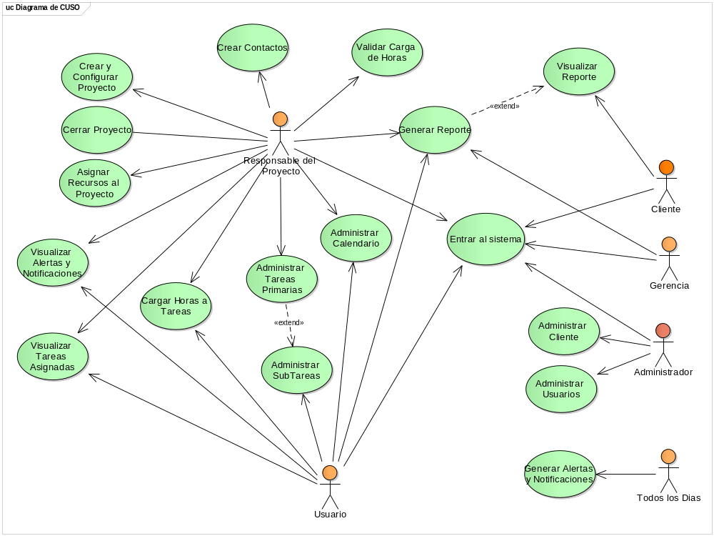

Figura 1: Diagrama de CUSO del Sistema Tempore

Actores
Los actores involucrados en el sistema son:

- Administrador
Actor administrador global de la aplicación. Este actor siempre existe y no puede ser eliminado. Es el encargado de crear a los demás actores.

- Cliente
Actor que representa al cliente y que se permite tener acceso restringido a la aplicación para visualizar reportes de avance u otros.

- Gerencia
Actor que representa a actores de mayor rango jerárquico en el proyecto. Estos actores no están con el día a día de la aplicación sino que se encuentran para realizar controles del proyecto o Cross a varios proyectos.

- Responsable del Proyecto
Actor obligatorio en un proyecto. Este actor es el responsable directo sobre un proyecto y es conocido comúnmente como “Líder de Proyectos” o “Project Managment”.
Tendrá características de administración dentro del proyecto del cual es dueño.

- Todos los Días
Actor que representa un evento temporal para chequear alertas que deben generarse en forma automática por el sistema.

- Usuario
Actor que representa a los Usuario que utilizaran la aplicación para notificar las horas en las que estuvieron trabajando. Este actor puede ser representados por varios roles en un equipo de trabajo, por ejemplo Desarrollador, Tester, Analista, etc.

Casos de Usos
A continuación se presenta una breve descripción de cada uno de los casos de uso mencionados en la Figura 1.

- Administrar Cliente
Crea, modifica y elimina clientes del sistema. Ingreso de información personal que se considere relevante para la empresa que utiliza el sistema.

- Administrar Sub-Tareas
Crear, Modificar y eliminar tareas de segundo nivel. Se denominan así, a las tareas que pertenecen a una tarea principal. Es una tarea más específica y puede ser creada por distintos usuarios.

- Administrar Tareas Primarias
Crea tareas de primer nivel. Estas tareas son tareas globales que podrán ser descompuestas en tareas menores.

- Administrar Usuarios
Se encarga de crear, eliminar y modificar los usuarios del sistema. Darles roles y privilegios para acceder y navegar en el mismo.

- Asignar Recursos al Proyecto
Se asignan personas con un determinado rol y seniority al proyecto, surgiendo de esta asignación un valor por unidad de tiempo del recurso asignado. Esta asignación le permitirá al recurso cargar horas para el mismo.

- Cargar Horas a Tareas
Cargar o editar horas dedicadas a una tarea.

- Cerrar Proyecto
Cambia el estado del proyecto a cerrado, con la liberación de los recursos asignados al mismo, puede ser por finalización o cancelación del mismo.

- Crear Contactos
Para cada proyecto en particular se pueden crear “contactos”, esto es, personas del lado del cliente con los que se interactuará a lo largo del proyecto.

- Crear y Configurar Proyecto
Creación de un nuevo proyecto, nombre, fecha de inicio y fecha de finalización.
Configuración del proyecto en particular, como notificaciones dentro del mismo, niveles de acceso, etc.

- Entrar al sistema
Sistema de acceso a la aplicación para seguridad e identificación de los usuarios.

- Generar Alertas y Notificaciones
Todos los días se revisa la configuración del proyecto y se emiten Alertas y Reportes que se hayan generado.

- Generar Reporte
Genera reportes para ver el progreso del proyecto. Todavía no están definidos que tipos de reportes permitiremos generar, pero están todos los datos necesarios para los mismos.

- Validar Carga de Horas
El responsable del proyecto debe validar las horas ingresadas por las personas responsables de las tareas. Es el encargado de aprobar las tareas para que estas se consideren aprobadas.

- Visualizar Alertas y Notificaciones
Visualiza alertas generadas por la configuración del proyecto.

- Visualizar Reporte
Visualización de reportes pre-generados. Se permitirá visualizar reportes preestablecidos por el CUSO Generar Reportes.

- Visualizar Tareas Asignadas
Visualiza las tareas que han sido asignadas al usuario, separadas por las tareas ya realizadas y cerradas, las que están asignadas en progreso y las que están asignadas y no se han comenzado.

- Administrar Calendario
Administración de la agenda de cada uno de los usuarios.

Metodología de Trabajo
El marco de trabajo que utilizaremos será Scrum, adaptando cada uno de sus aspectos en función del contexto en el cual trabajaremos. Los apartados que se presentan a continuación describen la forma de trabajo adoptada.

Scrum
Dado que Scrum no especifica detalladamente cómo hacer las cosas, hemos definido los siguientes puntos como base para la forma de trabajo en el contexto actual de los alumnos:
- Duración del Sprint: 1 mes (*).
- Daily meeting: 2 por semana
- Planning Meeting: se lleva a cabo al comienzo de cada iteración para planificar el Sprint.
- Sprint Retrospective: al finalizar cada Sprint
- Comunicación: la forma de comunicación con el tutor será semanal y a través de Ludmila. También será utilizado el mail como método de comunicación no crítica entre los miembros del equipo.
- Entregas al cliente: Cada dos meses se hará una presentación al cliente
(*) Aquí es importante remarcar que se ha considerado una dedicación de 10 horas semanales para cada uno de los alumnos.

Pruebas
Las pruebas proporcionan una forma de verificar y revelar la calidad de un producto de software. Aquí nos permitirán detectar fallas en el producto desde el comienzo del desarrollo, dado que realizaremos testing unitario por cada funcionalidad. Asimismo, se elaborarán casos de prueba para cada tarea de implementación. Estos casos de prueba serán ejecutados por un miembro del equipo de trabajo, distinto al que desarrolló la funcionalidad que se está probando, buscando evitar el conflicto de intereses.
Los casos de prueba serán ejecutados previamente a la finalización del Sprint. En caso de hallar bugs serán reportados en la herramienta de Bug tracking y su corrección se realizará en el Sprint siguiente.
Los casos de prueba se definirán para cada funcionalidad y contemplarán a su vez las pruebas de integración que sean necesarias.

Artefactos y Entregables
Los artefactos que serán generados como parte de la gestión del proyecto son los siguientes:
- Minutas de reunión: se generará una minuta de reunión por cada una de las reuniones que se lleven a cabo y en las cuales se tomen decisiones relacionadas directamente con el proyecto.

- Informes de avance: se generarán con el fin de brindar visibilidad. Serán entregados con cada entrega parcial con el tutor. Este informe contendrá:
  - Estado del proyecto
  - Descripción de la funcionalidad entregada
  - Riesgos encontrados (si se ha detectado alguno nuevo)
  - Problemas presentes (si existe alguno)
- Métricas: se generarán con el fin de obtener el estado del proyecto. Las métricas serán recolectadas con cada una de las entregas parciales. Las métricas que utilizaremos serán:
  - Burndown Chart
  - Bugs abiertos Vs Bugs cerrados
- Informe de bugs: contendrá una lista con los bugs, una mínima descripción y la criticidad de cada uno de ellos. Será generado junto al informe de avance.
- Entregas parciales: estas entregas corresponden a las que se llevarán a cabo cada dos meses junto al tutor. Aquí se presentará el producto con la funcionalidad desarrollada hasta ese momento.

Planificación Inicial
En esta sección buscaremos definir la planificación inicial para el proyecto en cuestión.

Equipo de trabajo
El equipo de trabajo estará conformado por los siguientes tres alumnos:
- Juan Pablo Gigante
- Ludmila Lis Rinaudo
- Nicolás García
El tutor del trabajo profesional es el Ingeniero Guillermo Pantaleo.

Cada uno de los integrantes del proyecto tomarán los roles que se describen a continuación:
- Scrum Master: es el facilitador del equipo, es quien guia las reuniones y vela por el equipo.
- Product Owner: es quien define la lista de tareas que se requieren para elaborar el producto y las prioriza en función de su importancia.
- Team: es el equipo de desarrollo. Los integrantes son responsables de autoorganizarse y finalizar las tareas correspondientes del sprint.

Estimación
Para lograr la estimación hemos desarrollado una WBS que contiene los principales ítems. En la figura 2 puede visualizarse la WBS de Tempore.

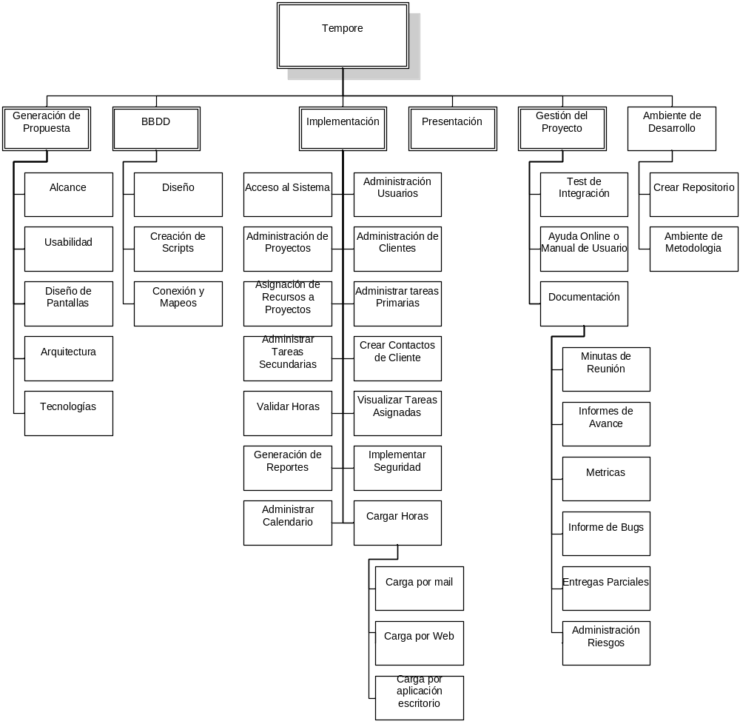
Figura 2: WBS de Tempore
Aquí cada una de las tareas de desarrollo está compuesta como se muestra a continuación en la Figura 3.
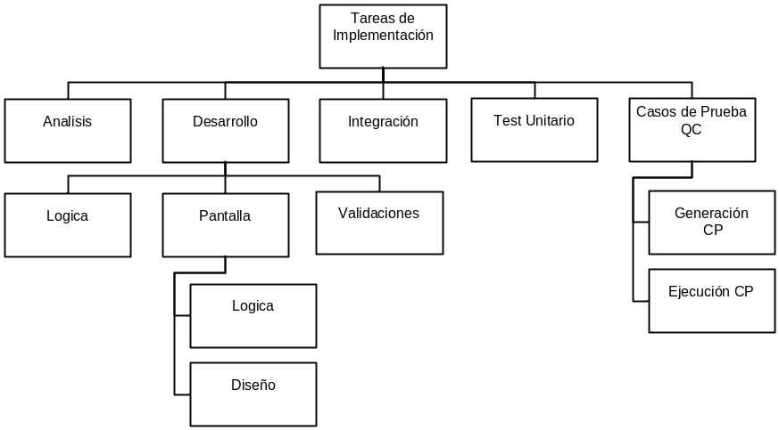
Figura 3: Descripción de las tareas de implementación de la WBS
Para llevar a cabo la estimación de cada una de las tareas de la WBS del proyecto hemos considerado los siguientes niveles de dificultad con el correspondiente tiempo de dedicación:
- Fácil: 20 días
- Medio: 30 días
- Difícil: 60 días
A continuación se presentan las tareas junto a la estimación realizada por los alumnos utilizando el método de estimación “Planning Póker” modificado (sólo se han utilizado para la las siguientes cartas: 5 (para representar “fácil”), 34 (para representar “medio”) y 89 (para representar “difícil”).

Tarea | Nivel de complejidad
BBDD | Difícil
Acceso al sistema | Medio
Administración de proyectos | Fácil
Asignación de recursos a proyectos | Fácil
Administrar tareas secundarias | Medio
Validar horas | Fácil
Generación de reportes | Difícil
Administrar calendario | Medio
Administración de usuarios | Difícil
Administración de cliente | Fácil
Administrar tareas primarias | Fácil
Crear contactos de cliente | Fácil
Visualizar tareas asignadas | Fácil
Implementar seguridad | Medio
Cargar horas por mail | Medio
Cargar horas por web | Medio
Cargar horas por aplicación independiente | Difícil
Presentación | Medio
Ambiente de desarrollo | Medio
Tabla 1: Estimaciones por tarea

Calendario
En base a la estimación realizada previamente se ha confeccionado el siguiente calendario tentativo:

Sprint N° | Fecha Inicio | Fecha Fin | Funcionalidad de Valor | Nivel
Sprint 1 | 12/1/2010 | 12/31/2010 | BBDD | D
Sprint 1 | 12/1/2010 | 12/31/2010 | Generación del Ambiente de Desarrollo | M
Sprint 2 | 1/2/2011 | 1/31/2011 | Acceso al Sistema | M
Sprint 2 | 1/2/2011 | 1/31/2011 | Administración de Clientes | F
Sprint 2 | 1/2/2011 | 1/31/2011 | Administración de Proyecto | F
Sprint 3 | 2/1/2011 | 2/28/2011 | Administración de Usuario | D
Sprint 3 | 2/1/2011 | 2/28/2011 | Administración de Tareas Primarias | F
Sprint 3 | 2/1/2011 | 2/28/2011 | Bugfixing
Sprint 4 | 3/1/2011 | 3/31/2011 | Administración de Tareas Secundarias | F
Sprint 4 | 3/1/2011 | 3/31/2011 | Asignación de Recursos a Proyectos | F
Sprint 4 | 3/1/2011 | 3/31/2011 | Carga x Web | M
Sprint 4 | 3/1/2011 | 3/31/2011 | Bugfixing
Spring 5 | 4/1/2011 | 4/30/2011 | Administración de Calendario | M
Spring 5 | 4/1/2011 | 4/30/2011 | Visualizar Tareas Asignadas | F
Spring 5 | 4/1/2011 | 4/30/2011 | Validar Horas | F
Spring 5 | 4/1/2011 | 4/30/2011 | Bugfixing
Sprint 6 | 5/2/2011 | 5/31/2011 | Crear Contactos de Cliente | F
Sprint 6 | 5/2/2011 | 5/31/2011 | Carga de Horas por Mail | M
Sprint 6 | 5/2/2011 | 5/31/2011 | Administración de Seguridad | F
Sprint 6 | 5/2/2011 | 5/31/2011 | Bugfixing
Sprint 7 | 6/1/2011 | 6/30/2011 | Carga por Escritorio | D
Sprint 7 | 6/1/2011 | 6/30/2011 | Bugfixing
Sprint 8 | 7/1/2011 | 7/31/2011 | Generación de Reportes | D
Sprint 8 | 7/1/2011 | 7/31/2011 | Bugfixing
Sprint 9 | 8/1/2011 | 8/17/2011 | Presentación | M
Sprint 9 | 8/1/2011 | 8/17/2011 | Manual de Usuario
Sprint 9 | 8/1/2011 | 8/17/2011 | Bugfixing
Tabla 2: Calendario
Recordemos que en cada uno de los Sprint (2, 4, 6 y 8) se generará el informe de avance, de bugs y las métricas correspondientes.
En el Sprint 1 se generará la documentación pertinente a la base de datos.
Por último en el Sprint 9 se generará la documentación correspondiente al cierre del proyecto.

Riesgos
Los riesgos serán administrados con el fin de minimizar los problemas que pueden presentarse.
Los riesgos detectados se describen en la Tabla 3.

Id | Clave | Tipo | Condición | Consecuencia | Prob. | Impacto | Exp. | Plan de Mitigación | Plan de Contingencia | Fecha Detección | Detectado por
1 | Equipo | Interno | Dificultad para reunirse debido a la distancia en que se encuentra uno de los integrantes del equipo | Falta de comunicación y por lo tanto, descoordinación  Dificultad de cumplir con las normas de trabajo establecido | 0.5 | 0.6 | 0.3 | Establecer días fijos para las reuniones | Realizar la reunión en forma remota utilizando una herramienta de conferencia (Skype, por ejemplo) | 7/11/2010 | Nicolás Garcia
2 | Equipo | Interno | No cumplimiento de las 10 horas semanales. | Retraso en los tiempos estimados. | 0.5 | 0.9 | 0.5 | Establecer horas fijas de trabajo. | Compensación de horas | 7/11/2010 | Juan Pablo Gigante
3 | Equipo | Externo | Falta de disponibilidad del tutor. | Falta de feedback por parte del tutor.  Avance de las tareas que pueden requerir modificación por parte del tutor posteriormente. | 0.5 | 0.7 | 0.4 | Establecer los días fijos para llevar a cabo la comunicación con el tutor. | Establecer la comunicación por mail. | 7/11/2010 | Ludmila Rinaudo
4 | Equipo | Interno | Desconocimiento de alguna de las tecnologías a ser utilizadas | Retraso en los tiempos estimados. | 0.7 | 0.5 | 0.4 | Investigar las herramientas previamente a su utilización | Trabajar en forma conjunta para resolver las dificultades que se planteen | 7/11/2010 | Nicolás Garcia
5 | Equipo | Interno | Desvío de calendario debido a cambios en el alcance | Retraso en la entrega del producto. | 0.5 | 0.6 | 0.3 | Definir el alcance detalladamente | Absorver los cambios. | 7/11/2010 | Nicolás Garcia
Tabla 3: Riesgos

Propuesta de Arquitectura
A continuación se muestra el esquema funcional de la aplicación Tempore (Figura 4).
Este esquema representa la arquitectura a un nivel macro, donde se puede apreciar que la aplicación se basa en una aplicación web y que tendrá acceso a base de datos para lograr la persistencia. La carga de información podrá ser lograda a través de varias interfaces. Esta diversidad de interfaces tiene como objetivo el facilitar la tarea de carga a los usuarios cotidianos (desarrollador, analista, tester, etc). Entre estas interfaces a implementar se encuentran Interfaz Web (browser), Chat y Mail.
Los usuarios cotidianos podrán hacer uso de la aplicación mediante todas las interfaces mencionadas anteriormente, los usuarios de administración tendrán un acceso mas limitado debido a la gran cantidad de funcionalidad que poseen para modificar y por lo tanto solo podrán tener acceso mediante la interfaz web.
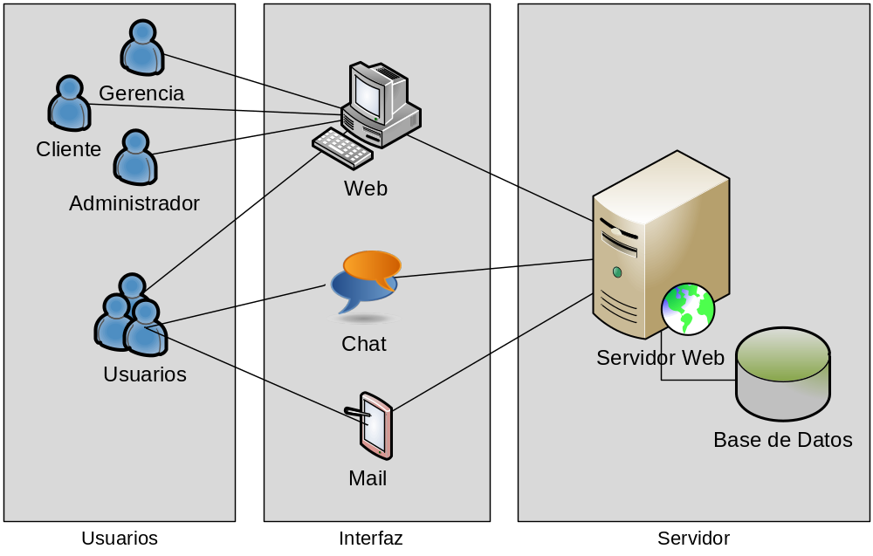
Figura 4: Esquema funcional de Tempore

Diagrama de Arquitectura

El siguiente diagrama muestra la arquitectura tentativa que se utilizara para el sistema Tempore. Esta Arquitectura puede llegar a sufrir pequeñas modificaciones si se crea conveniente para una mejor implementación.
<View>
Browser
<UI Component>
HTML, CSS, JS
<RIA>
GWT
<Web Server>
Apache Tomcat 6.0
< Model>
Framework Play

<Controler>
Service
<Logger>
Log4j
Mail
<Registry>
Java JAR
<DTOs>
Java POJOs
<Reports>
Jasper Reports
<ORM>
Hibernate
Mapping Object
<DAOs>
Java
<Persistense>
MySQL
<Schema>
Tempore Schema
Figura 5: Arquitectura Tempore

Tecnología y Herramientas
Para llevar a cabo la aplicación con las funcionalidades mencionadas utilizaremos como lenguaje de programación Java. En este contexto nos valdremos de una serie de frameworks para la implementación de cada una de las partes.
- Frameworks:
  - GWT (RIA) [4]
  - Spring (Patrón MVC) [5]
  - Hibernate (ORM) [7]
  - Jasper Report (Reportes) [8]
  - log4j [9]
- Servidor Web: Apache Tomcat 6.0 [10]
- Base de Datos: MySQL [14]
- Otras tecnologías:
  - JS [12]
  - JQuery (Ajax) [13]
  - CSS (Diseño) [12]
- Repositorio SVN:
  - Cliente SVN: Tortoise [15]
  - Servidor SVN: Google Code [4]
- IDE: Eclipse Helios [11]
- Lenguaje de programación: Java 1.6

Glosario
Tarea: Actividad del proyecto que requiere un esfuerzo, recursos y genera un entregable. Se dice que el proyecto en sí, es una tarea muy grande ya que la tarea puede ser de cualquier tamaño. Se utiliza también para denotar un fragmento de un trabajo particular en la jerarquía de la estructura WBS.
Planning Pocker: técnica de estimación basada en el consenso de los participantes. Se parte de la lista de requerimientos. Para comenzar se le provee a cada uno de los integrantes un mazo de cartas con la siguiente secuencia de números: 0, ½, 1, 2, 3, 5, 8, 13, 20, 40, 100, y, opcionalmente, una tarjeta ? (inseguro) y una taza de café (necesito un descanso). Se lee un requerimiento, se comentan los detalles, se despejan las dudas y cada uno de los participantes procede a seleccionar una carta que represente el valor que considera más apropiado como estimación. Cuando todos los integrantes hayan realizado su estimación, se muestra la carta seleccionada. Los integrantes con la carta más alta y más baja explicarán su selección. Se procederá a realizar la estimación nuevamente hasta llegar a un consenso.

Referencias
[1] http://es.wikipedia.org/wiki/Planning_poker
[2] http://www.agilemanifesto.org.
[3] http://www.liderdeproyecto.com/glosario/
[4] http://code.google.com/intl/es-419/webtoolkit/
[5] http://www.springsource.org/
[6] http://struts.apache.org/
[7] http://www.hibernate.org/
[8] http://jasperforge.org/projects/jasperreports
[9] http://logging.apache.org/log4j/1.2/apidocs/overview-summary.html
[10] http://tomcat.apache.org/
[11] http://www.eclipse.org/helios/
[12] http://www.w3schools.com/
[13] http://www.ajax.org/
[14] http://www.mysql.com/
[15] http://tortoisesvn.tigris.org/
[16] http://www.pmhut.com/what-would-an-ideal-project-management-tool-look-like
[17] http://www.presionblogosferica.com/2008/02/04/herramientas-de-control-horario/
[18] Scrum and XP from the Trenches – Henrik Kniberg Forwards by Jeff Sutherland, Micke Cohn – C4Media - 2007

Referencias de las herramientas analizadas

[19]http://www.google.com/enterprise/marketplace/viewListing?productListingId=3631+4134311225038971242&utm_medium=blog&utm_source=devblog
[20] http://www.myintervals.com/
[20] http://www.slimtimer.com/
[21] http://www.easytimetracking.net/
[21] http://www.myintervals.com/
[22] http://www.toggl.com/public
[23] http://www.liquidplanner.com/
[21]
[21]
[21]

